GUIA DE APRENDIZAJE UNIDAD 2 N° DE GUÍA: 18
ASIGNATURA: TECNOLOGÍA
NOMBRE ESTUDIANTE: ______________________________________________________
CURSO: ______________6________________ LETRA: ______ FECHA: __________________

OA: Crear diseños de objetos y sistemas tecnológicos para resolver problemas o aprovechar oportunidades: › desde diversos ámbitos tecnológicos determinados y tópicos de otras asignaturas › representando sus ideas a través de dibujos a mano alzada, dibujo técnico o usando TIC › innovando con productos
Objetivo de clase: dibujar las mejoras propuestas a objetos tecnológicos del siglo XIX.
Inventos:
Telégrafo | Plancha | Lámpara | Máquina de coser | Máquina de escribir | Locomotora
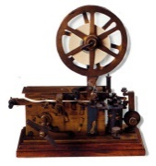 | 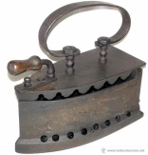 | 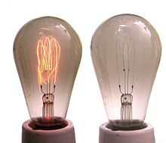 | 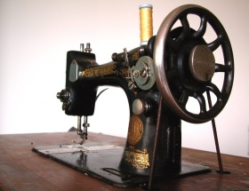 | 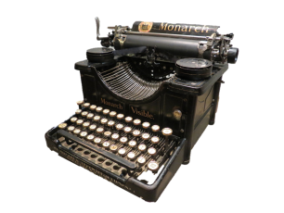 | 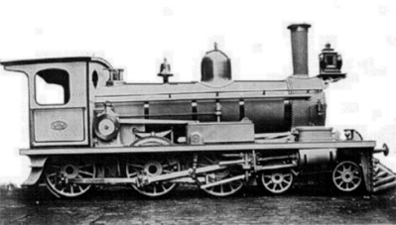

En la clase de hoy, realizaremos el boceto de la innovación que propusiste en la guía anterior, para ello, usaras una hoja en blanco y dibujaras tu objeto desde las tres perspectivas básica: frente, lado y diagonal.

¡ÉXITO!

